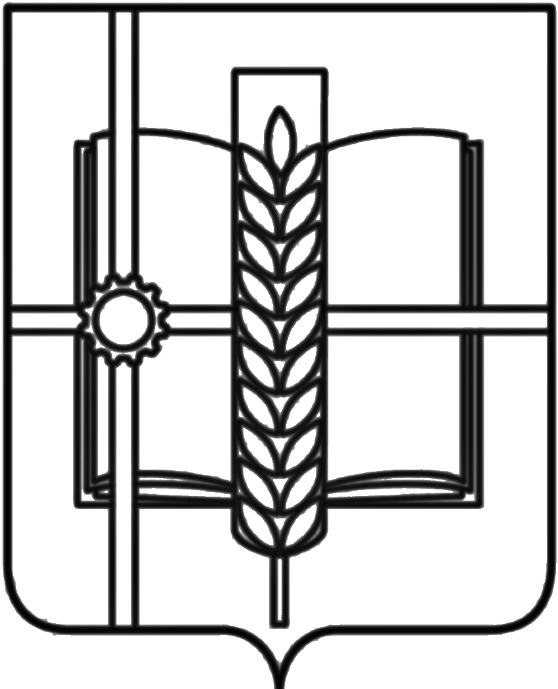
РОССИЙСКАЯ ФЕДЕРАЦИЯ
РОСТОВСКАЯ ОБЛАСТЬ
ЗЕРНОГРАДСКИЙ РАЙОН
МУНИЦИПАЛЬНОЕ ОБРАЗОВАНИЕ
«Зерноградское городское поселение»
АДМИНИСТРАЦИЯ ЗЕРНОГРАДСКОГО ГОРОДСКОГО ПОСЕЛЕНИЯ
ПОСТАНОВЛЕНИЕ
от 02.03.2023 № 107
г. Зерноград
О внесении изменения в постановление Администрации
Зерноградского городского поселения от 17.04.2017 № 410
«О реализации статьи 12 Федерального закона
от 25.12.2008 № 273-ФЗ «О противодействии коррупции»

В целях приведения муниципальных нормативных правовых актов Администрации Зерноградского городского поселения в соответствие с действующим законодательством о противодействии коррупции, Администрация Зерноградского городского поселения постановляет:

1. Внести в пункт 1 в постановления Администрации Зерноградского городского поселения от 17.04.2017 № 410 «О реализации статьи 12 Федерального закона от 25.12.2008 № 273-ФЗ «О противодействии коррупции»» следующее изменение: слова "утвержденный постановлением Администрации Зерноградского городского поселения от 25.02.2016 № 194» заменить словами "утвержденный постановлением Администрации Зерноградского городского поселения от 29.12.2018 № 334».
2. Опубликовать настоящее постановление в печатном средстве массовой информации Зерноградского городского поселения « Зерноград официальный» и разместить на официальном сайте Администрации Зерноградского городского поселения в информационно-телекоммуникационной сети «Интернет».
3. Постановление вступает в силу со дня его официального опубликования.
4. Контроль за выполнением постановления оставляю за собой.

Заместитель главы Администрации
Зерноградского городского поселения Н.А. Овчарова

